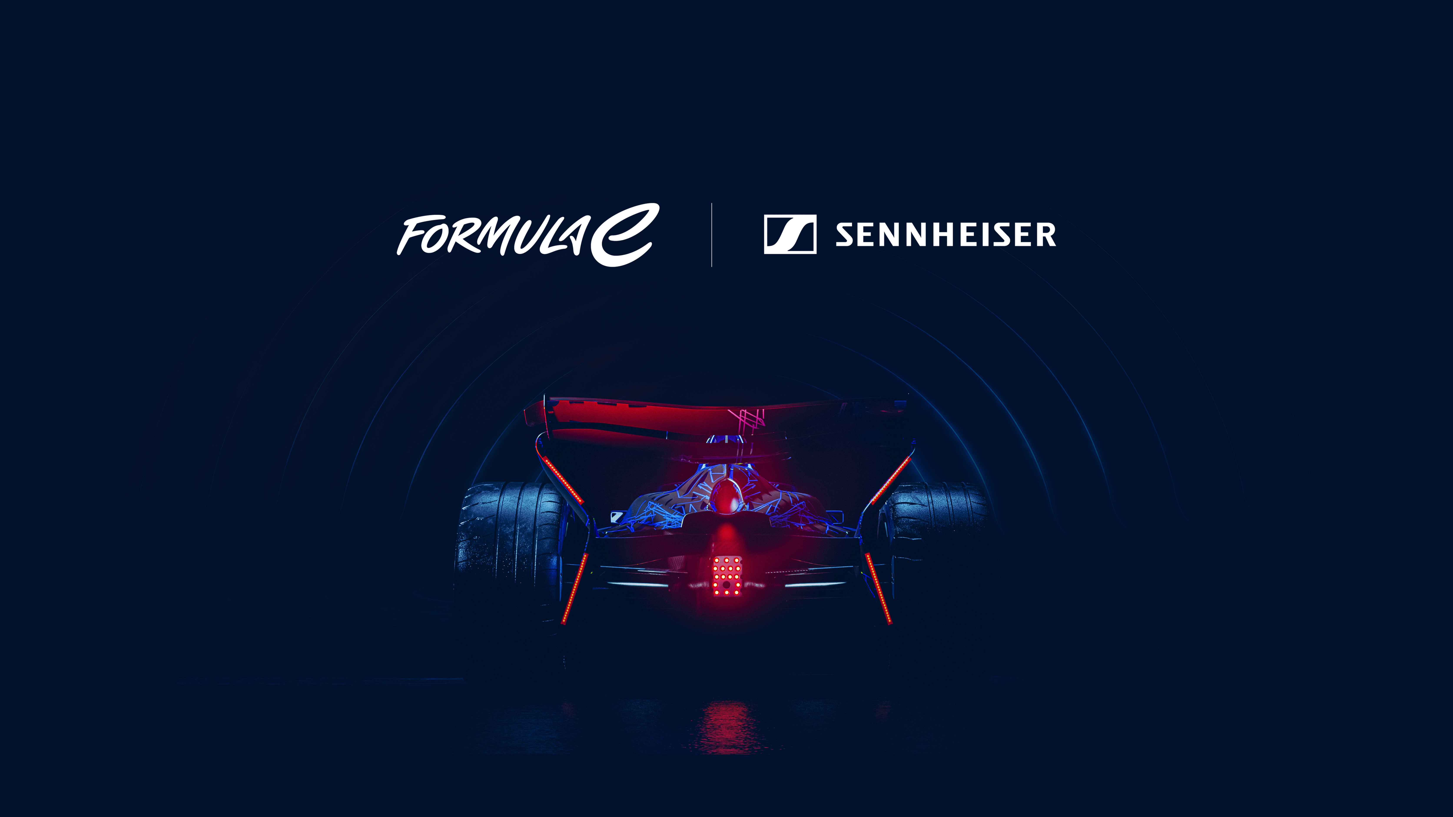

Sennheiser wird Official Sound Provider der Formel E
Audiospezialist und Formel E schließen mehrjährige Partnerschaft, um gemeinsam die Zukunft immersiver Motorsporterlebnisse zu gestalten

London, 10. August 2026 – Die Formel E und Sennheiser haben heute eine mehrjährige Partnerschaft angekündigt, in deren Rahmen der weltbekannte Audiospezialist der Official Sound Provider für die Formel E wird. Die Zusammenarbeit sieht vor, dass die ABB FIA Formula E World Championship professionelle Audiolösungen von Sennheiser sowie dessen wegweisende AMBEO Immersive-Audio-Technologie in die globale Rennserie integriert. So sollen den Fans neue Wege eröffnet werden, um die ganze Dynamik, Intensität und Leidenschaft des Elektrorennsports zu erleben.

Als erste rein elektrische Rennserie des Motorsportweltverbands FIA gilt die Formel E als Vorreiter im Bereich technischer Innovationen. Im Rahmen der Partnerschaft werden die Formel E und Sennheiser analysieren, in wieweit professionelle Audioabnahme und modernste Kodierungs-Workflows zu einem intensiveren Erleben der Rennen für die Zuschauer zu Hause beitragen können. Die Formel E wird Sennheisers Expertise für die Abnahme des charakteristischen Hochleistungs-Sounds der Rennwagen der Generation GEN4 nutzen und so einen neuen globalen Maßstab für Live-Sportübertragungen und Fanbindung setzen.

„Innovation und Technologie sind Teil unserer DNA, und Sennheiser ist der perfekte Partner, um zusammen mit uns den Sound unserer Rennserie neu zu definieren“, sagt Dan Cherobier, CTO der Formel E. „Sennheisers Technologien und Workflows im Bereich Pro Audio, insbesondere das immersive AMBEO-Ecosystem, schaffen ein ganz besonderes, dynamisches Umfeld, in dem wir die Zukunft des Audio im Rennsport neu schreiben können. Diese Zusammenarbeit ist ein Beweis dafür, wie wir echte Audioinnovationen und konkrete Anwendungen verbinden und so die Fans durch natürlichen, dreidimensionalen Sound hautnah ans Renngeschehen bringen.“

„Die Formel E ist genau das Umfeld, in dem bedeutende Innovationen entstehen“, sagt Andreas Sennheiser, CEO der Sennheiser-Gruppe. „Unser Antrieb ist, modernste Audiotechnologien in praktische Anwendungen zu überführen, und die Zusammenarbeit mit der Formel E gibt uns die spannende Möglichkeit, die Rolle, die Audio im Elektro-Rennsport spielt, neu zu denken. Großartige Bilder verdienen einen ebenso fesselnden Klang, und wir sehen echtes Potenzial darin, den einzigartigen akustischen Charakter dieses Sports um dynamisches Audio aus dem Cockpit und von der Rennstrecke zu erweitern. Bei dieser Partnerschaft geht es letztendlich darum, zu forschen, zu lernen und die Zukunft des Livesport-Erlebnisses aktiv zu gestalten.“

Die technische Partnerschaft zielt auf eine umfassende Integration der Audiotechnik in die Broadcast-Workflows und Streckenbetriebsabläufe der Formel E ab. Ein wichtiger Innovationstreiber in diesem Zusammenhang ist AMBEO, das Sennheiser-Ecosystem für immersive Audiotechnologien und -lösungen. „Mit AMBEO lässt sich natürlicher räumlicher Klang aufnehmen, verarbeiten und wiedergeben, wodurch das Hörerlebnis intensiver und fesselnder wird“, fasst Kai Detlefsen zusammen, Manager AMBEO bei Sennheiser. „Bei der Formel E werden sich die Zuschauer*innen zu Hause dank der AMBEO-Lösungen enger mit der dynamischen Rennatmosphäre und ihren Lieblingsteams verbunden fühlen.“

Neben den Übertragungen werden auch die Fan-Zonen vor Ort und das VIP-Angebot der Formel E von der Partnerschaft profitieren. Die Formel E wird so auch langfristig das innovative Herz der Motorsportunterhaltung bleiben.

Die hochauflösenden Bilder zu dieser Pressemitteilung können hier heruntergeladen werden.

Über die Formel E
Die ABB FIA Formula E World Championship gilt als die nächste Entwicklungsstufe des Motorsports. Als weltweit erste vollelektrische Rennserie fungiert die Formel E als rasantes „lebendiges Labor“, in dem Innovation und Adrenalin aufeinandertreffen.

Die Formel E hat den Meilenstein von 150 Rennen erreicht und gilt führenden Automobilherstellern wie Porsche, Jaguar, Nissan, Stellantis, Mahindra und Lola Cars als ein wichtiges Testfeld, um Technologien für Elektrofahrzeuge weiterzuentwickeln und zu verfeinern – Technologien, die die urbane Mobilität der Zukunft prägen werden.

Hinter den sportlichen Hochleistungen steht ein tiefgreifendes Engagement für gesellschaftlichen Wandel. Die Formel E ist ein zertifiziertes B Corp-Unternehmen – die weltweit erste und einzige Sportart, die diese Auszeichnung erhalten hat –, was ihr Engagement für hohe Standards bei sozialer und ökologischer Transparenz widerspiegelt. Außerdem ist die Rennserie die erste Sportart, die die BSI-Net-Zero-Pathway-Zertifizierung erhalten hat. Sie setzt damit einen neuen globalen Maßstab für wissenschaftlich fundierten Klimaschutz.

Die Formel E steht für unvorhersehbare Rad-an-Rad-Duelle: In elf Saisons hat die Serie zehn verschiedene Weltmeister gekürt und damit bewiesen, dass sie zu den wettbewerbsintensivsten und offensten Titelkämpfen im Weltmeisterschaftssport zählt. Mit ihrem Engagement für Barrierefreiheit und einem Starterfeld aus Weltklasse-Fahrern und -Herstellern schreibt die Serie die Regeln des Spitzensports immer wieder neu und begeistert eine neue Generation, die zielstrebigen Ehrgeiz und mutiges Handeln schätzt.

www.FIAFormulaE.com

Für Medienanfragen zur Formel E kontaktieren Sie bitte media@fiaformulae.com

Über ABB
ABB ist ein führendes Technologieunternehmen in den Bereichen Elektrifizierung und Automation, das eine nachhaltigere und ressourceneffizientere Zukunft ermöglicht. Durch die Verbindung von technischer Expertise und Digitalisierung sorgt ABB dafür, dass Industrien hohe Leistungen erbringen und gleichzeitig effizienter, produktiver und nachhaltiger werden, um ihre Ziele zu übertreffen. Bei ABB nennen wir das «Engineered to Outrun». Das Unternehmen blickt auf eine über 140-jährige Geschichte zurück und beschäftigt mehr als 105.000 Mitarbeitende weltweit. Die Aktien von ABB sind an der SIX Swiss Exchange (ABBN) sowie an der Nasdaq Stockholm (ABB) notiert.

www.abb.com

Über die Marke Sennheiser
Wir leben Audio. Wir atmen Audio. Immer und jederzeit. Diese Leidenschaft begleitet uns von den größten Bühnen der Welt bis in die leisesten Hörräume – hier überzeugt Sennheiser mit Klang, den man nicht nur hören, sondern auch fühlen kann. Seit 1945 steht die Marke für die Zukunft der Audio-Welt und dafür, Menschen weltweit einzigartige Sound-Erlebnisse zu ermöglichen. Während professionelle Audiolösungen wie Mikrofone, Konferenzsysteme, Streaming-Technologien und Monitoring-Systeme zum Geschäft der Sennheiser electronic SE & Co. KG gehören, wird das Geschäft mit Consumer-Produkten wie Kopfhörern, Soundbars und sprachoptimierten Hearables von der Sonova Holding AG unter der Lizenz der Marke Sennheiser betrieben.

www.sennheiser.com
www.sennheiser-hearing.com

Pressekontakte DACH
Stephanie Schmidt Lena Gensch
+49 5130 6001275 +49 40 67944683
stephanie.schmidt@sennheiser.com l.gensch@faktor3.de

